|  |  |
| --- | --- |
| **Nombre: Cristian Aramis López Bautista** | **IPC2 E** |
| **Carnet: 201904042** | **Fecha. 24/01/21** |

# GIT

### ¿Qué es GIT?

Es un software de control de versiones diseñado por Linus Torvalds, cuando se refiere al control de versiones hablamos de la gestión de los diversos cambios que se realizan sobre los elementos de algún producto o una configuración de este, pensado en la eficiencia, la confiabilidad y compatibilidad del mantenimiento de versiones de aplicaciones cuando éstas tienen un gran número de archivos de código fuente. Es el sistema de control de versiones moderno más utilizado del mundo, es un proyecto de código abierto maduro y con un mantenimiento activo.

### Control de versiones con GIT.

El control de versiones es un sistema que debería tomarse en serio ya que registra los cambios realizados en un archivo o conjunto de archivos a lo largo del tiempo, de modo que se pueda recuperar versiones especificas más adelante. El sistema permite regresar a versiones anteriores de los archivos, regresar a una versión anterior del proyecto completo, comparar cambios a lo largo del tiempo, ver quién modificó por ultima vez el código, ver quien introdujo un problema, cuando y muchas cosas más. Al implementar GIT dentro de un proyecto, se tiene una garantía que permite realizar mejoras en el futuro ó eliminar errores de archivos pasados.

Dentro del sistema de control de versiones existen diferentes maneras para implementarlo, las cuales son:

* *Sistema de control de versiones locales:* Se basa en copiar los archivos a otro directorio.
* *Sistema de control de versiones centralizados:* Posee un único servidor que contiene todos los archivos versionados.
* *Sistema de control de versiones distribuidos:* El cliente no solo descarga la ultima instantánea de archivos, sino también se replica completamente el repositorio.

### Estados de un archivo en GIT

Dentro de los tres estados en los que se pueden encontrar los archivos están los siguientes:

1. Confirmado (Commited): Los datos se encuentran almacenados de manera segura en la base de datos local.
2. Modificado (Modified): En este punto se ha modificado el archivo, pero todavía no se ha confirmado a la base de datos.
3. Preparado (Staged): Significa que se ha marcado un archivo modificado en su versión actual para que se utilice en la próxima modificación.

### ¿Cómo se configura un repositorio?

1. Para configurar un nuevo repositorio dentro de GitHub es necesario registrarte como nuevo usuario y verificar la cuenta para crear un nuevo repositorio.

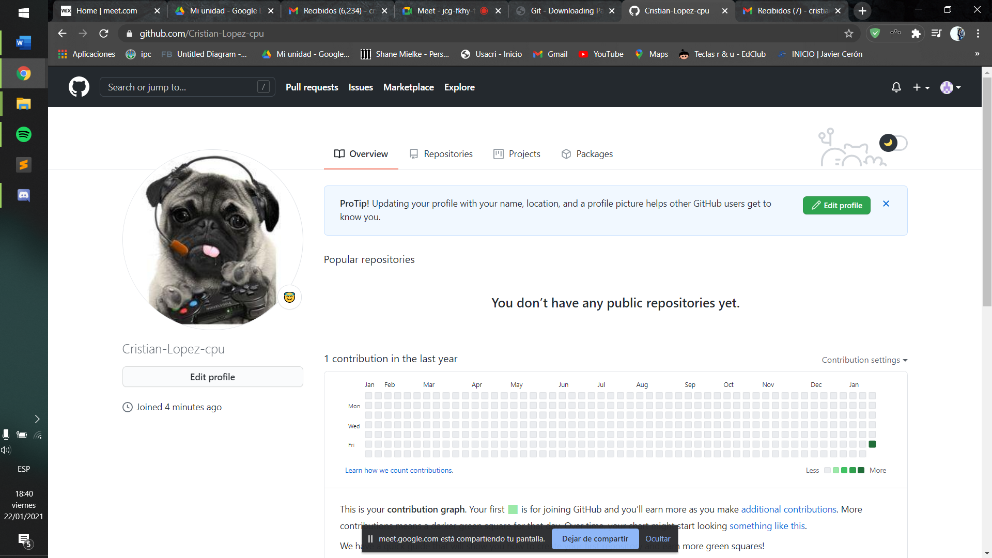

1. Dentro de la cuenta de GitHub en la pestaña de lado derecho se encuentra la opción para la creación de un nuevo repositorio.

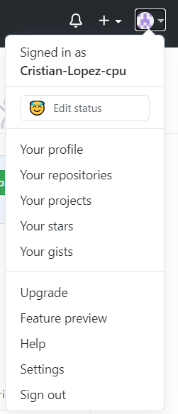

1. Pasamos a cliquear sobre la opción de “new” para que nos permita pasar a completar ciertos campos del repositorio.

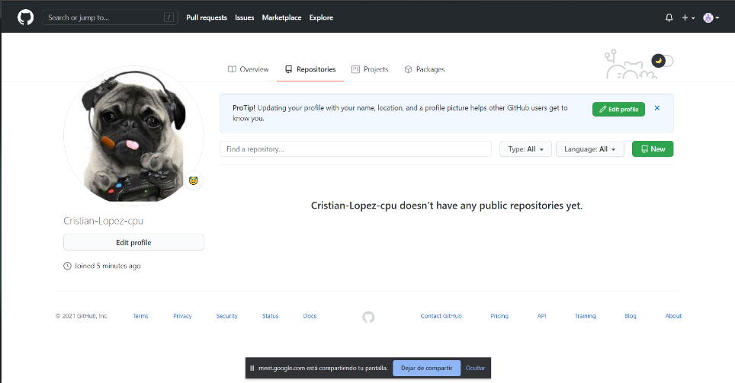

1. 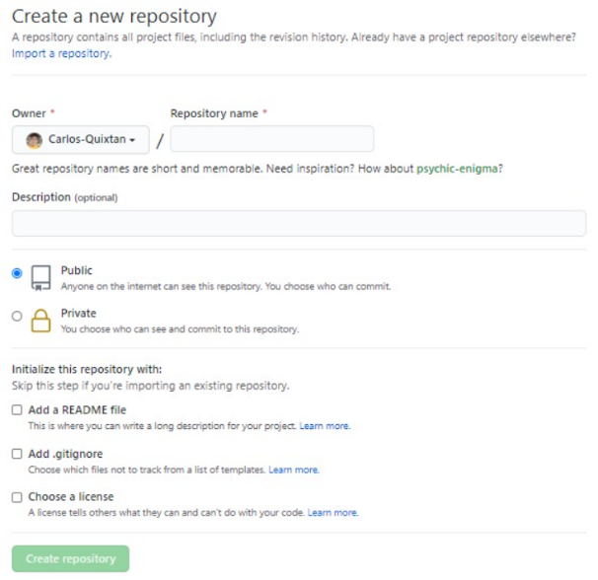Seguido aparecerá una nueva ventana con ciertos campos importantes para el nuevo repositorio.
2. 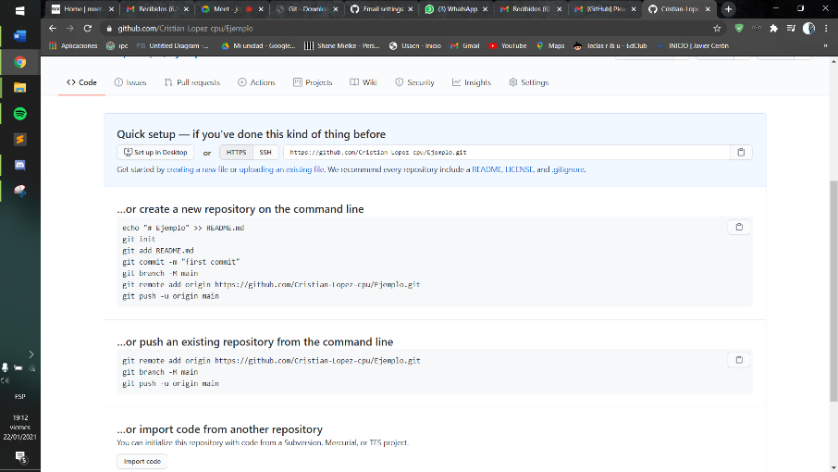Luego de tener el repositorio ya configurado, se nos muestran los comandos principales para cargar archivos a nuestro repositorio entre otros.
3. En esta captura, paso a ejecutar los comandos anteriores para cargar un archivo .txt en el nuevo repositorio.

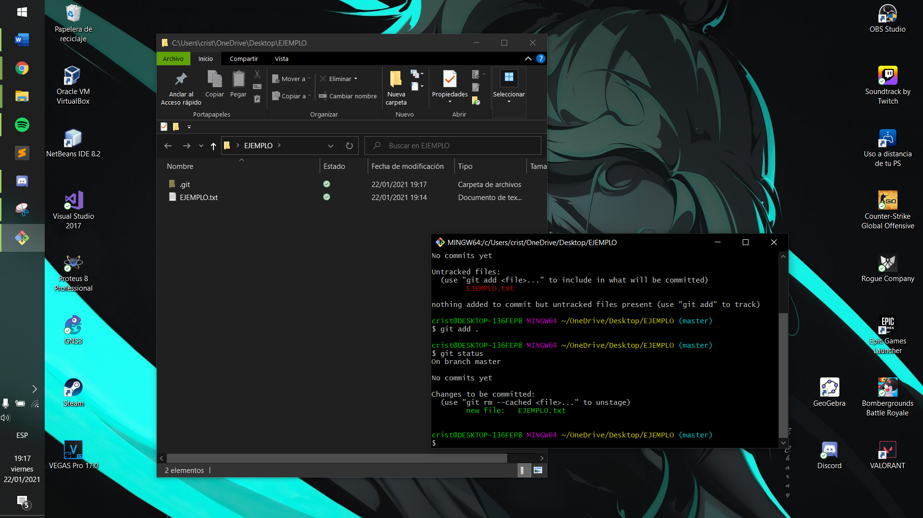

### Ejemplos de repositorios

Dentro de algunos ejemplos de repositorios importantes están los siguientes.



### Comentarios

Investigar sobre los repositorios que nos ofrece Git antes de emprender proyectos dentro del curso es un gran beneficio para la seguridad de estos ya que permiten cierta garantía a la hora de presentar el resultado final, tomando en cuenta que es de igual manera para el ámbito laboral.